ลงทะเบียนเพื่อขอรับสิทธิ์เงินอุดหนุนเพื่อการเลี้ยงดูเด็กแรกเกิด ปีงบประมาณ 2562
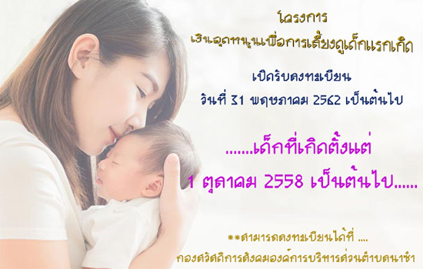

***โครงการเงินอุดหนุนเพื่อการเลี้ยงดูเด็กแรกเกิด***
คณะรัฐมนตรีได้มีมติให้ขยายระยะเวลาการให้เงินอุดหนุนเพื่อการเลี้ยงดูเด็กแรกเกิด ตั้งแต่แรกเกิด - 6 ปี และขยายฐานรายได้ไม่เกิน 100,000 บาท ต่อคน ต่อปี เริ่มตั้งแต่ปีงบประมาณ 2562 เป็นต้นไป โดยให้กลุ่มเป้าหมายเด็กที่เกิดตั้งแต่ 1 ตุลาคม 2558 เป็นต้นไป (เกิดก่อน 1 ตุลาคม 2558 ไม่สามารถลงทะเบียนได้) คุณสมบัติสามารถอ่านรายละเอียดเพิ่มเติมได้ที่ เอกสารแผ่นพับโครงการเงินอุดหนุนเพื่อการเลี้ยงดูเด็กแรกเกิดได้เลยครับ
**เปิดรับลงทะเบียนวันที่ 31 พฤษภาคม 2562 เป็นต้นไป
**สามารถลงทะเบียนได้ที่ กองสวัสดิการสังคมองค์การบริหารส่วนตำบลนาซำ หรือ เทศบาล และ อบต. ใกล้บ้านของท่าน ในวันและเวลาราชการ
**หากมีข้อสงสัยหรือจะสอบถามเพิ่มเติม ติดต่อ กองสวัสดิการสังคมองค์การบริหารส่วนตำบลนาซำ 056-917655 หรือ 056917656
**สำนักงานพัฒนาสังคมและความมั่นคงของมนุษย์จังหวัดเพชรบูรณ์ โทร 056-722611 หรือจะสอบถามใต้โพสนี้ได้เลยครับ
สามารถดาวน์โหลด

แบบฟอร์มลงทะเบียนเพื่อขอรับสิทธิ์เงินอุดหนุนเพื่อการเลี้ยงดูเด็กแรกเกิด ปีงบประมาณ 2562

